Міністерство освіти і науки України

Львівський національний університет імені Івана Франка

Факультет Електроніки та комп’ютерних технологій

Кафедра радіоелектронних і комп’ютерних систем

Звіт

про виконання лабораторної роботи №2,3

“Система розмежування доступу в UNIX та Solaris, права доступу до файлів і керування ними. Редактор vim

Виконав  
 студент групи ФеІ-23

Гупало Мар’ян

Перевірив

асист. Сінькевич О.О.

Львів 2019

Хід роботи

1. Перейдіть у каталог /bin. Перегляньте список усіх файлів, що починаються із символу, який визначено в таблиці індивідуальних завдань.

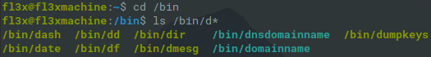

1. Перегляньте список файлів, імена яких складаються з визначеної у таблиці індивідуальних завдань кількості символів.

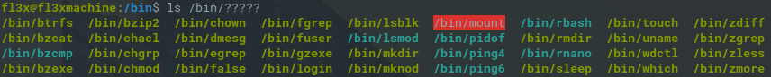

1. Перегляньте список файлів, імена яких починаються із символів, які визначено в таблиці індивідуальних завдань. Зробіть це декількома способами.

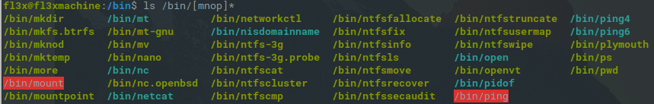

1. Створіть в Вашому домашньому каталозі підкаталог lab_4 і перейдіть в нього. 
2. За допомогою команди cat створіть файл my_text і запишіть у нього кілька рядків. Потім за допомогою команди cat допишіть у нього ще кілька рядків.

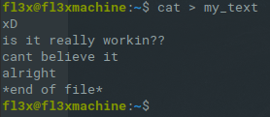

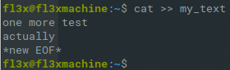

1. Підрахуйте кількість файлів у каталозі, визначеному з таблиці індивідуальних завдань, використовуючи і не використовуючи конвеєри. Порівняйте результат.





1. Підрахуйте кількість файлів у каталозі, визначеному з таблиці індивідуальних завдань, при цьому зберігши список файлів у файлі filelist, використовуючи команду tee.





1. Починаючи з Вашого домашнього каталогу, виведіть на екран у повному форматі назви усіх файлів і каталогів, що починаються на ‘m’. При цьому перед виводом кожної назви на екран повинен виводитися запит на його підтвердження.

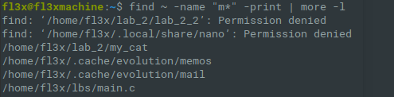

1. Починаючи з кореневого каталогу, виведіть на екран імена всіх каталогів, що останній раз змінювалися більш 15 днів назад.

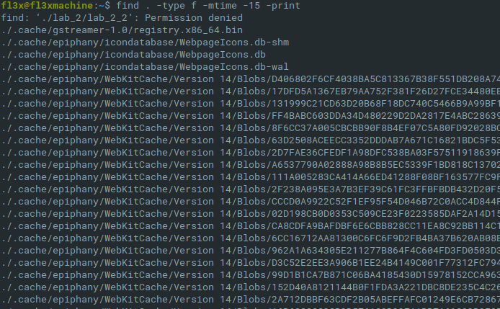

1. Виведіть на екран тільки час, що повертається командою date.



1. Виведіть на екран список усіх користувачів системи, тобто перші поля кожного рядка файлу /etc/passwd (роздільник полів — символ ‘:’).

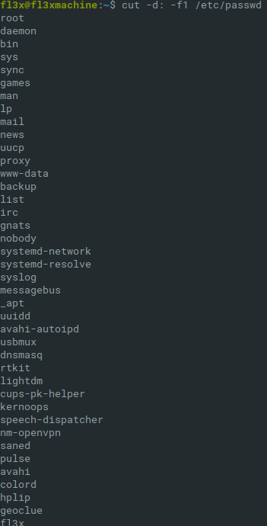

1. Виведіть на екран імена усіх файлів у каталозі /bin, що містять слова Software чи software. Потік помилок при цьому не повинний виводитися на екран.



1. Відсортуйте конфігураційний файл Вашого shell (.profile, .cshrc) відповідно до кодової таблиці ASCII так, щоб при цьому ігнорувалися пробіли на початку рядків.

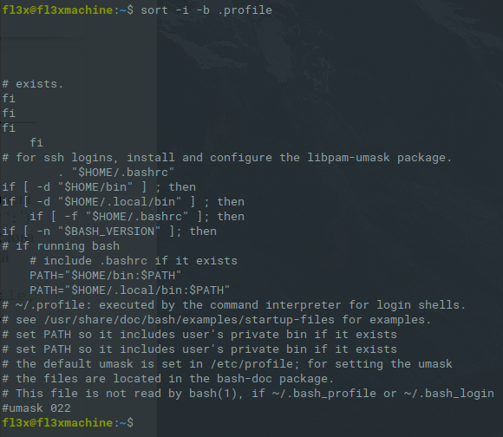

Висновок: на даній лабораторній роботі я навчився працювати з потоками Linux та шукати файли з певними специфікаціями.